TUẦN 11
MÔN ÂM NHẠC
Tiết 11
THƯỜNG THỨC ÂM NHẠC: TÌM HIỂU NHẠC CỤ ĐÀN BẦU
VẬN DỤNG: ĐỌC NHỮNG NỐT NHẠC Ở HÀNG NGANG VÀ MỘT NỐT TỰ CHỌN Ở HÀNG DỌC
I.Yêu cầu cần đạt
1. Phát triển năng lực âm nhạc
- Biết được hình dáng âm sắc và tư thế chơi đàn bầu.
- Đọc nhạc đúng tên nốt, đúng cao độ, nét nhạc với nốt Mi Son theo ký hiệu bàn tay
- Nhận biết được hình dáng của đàn Bầu
- Nghe và cảm nhận được âm thanh của Đàn Bầu
- Hình thành năng lực cảm thụ âm nhạc.
2. Phát triển Năng lực chung và Phẩm chất
- Về năng lực chung:Góp phần phát triển năng lực tự chủ và tự học (qua hoạt động cá nhân); Năng lực giao tiếp và hợp tác (qua hoạt động cặp đôi; nhóm; tổ và cả lớp); Năng lực Sáng tạo (qua hoạt động Vận dụng)
- Về phẩm chất: Giáo dục thái độ và phẩm chất cho HS về lòng yêu thiên nhiên và có những việc làm thiết thực bảo vệ thiên nhiên như có ý thức chăm sóc, bảo vệ cây xanh và các con vật có ích, có ý thức vệ sinh môi trường , không xã rác bừa bãi, không đồng tình với các hành vi xâm hại thiên nhiên…
II. CHUẨN BỊ:
GV: - Bài giảng điện tử đủ hết file âm thanh, hình ảnh…
- Đàn organ, Sáo trúc
HS: - SGK
III.TIẾN TRÌNH DẠY HỌC:
Thời gian | HOẠT ĐỘNG CỦA GV | HOẠT ĐỘNG CỦA HS
( 3’)  ( 30’)  ( 12’)  ( 17’)  (3’) | 1. HĐ Khởi động  - Tổ chức trò chơi: Cây cao - bóng thấp.  HD: Khi nghe tiếng “cây cao” thì các em đứng lên. Khi nghe tiếng “bóng thấp” thì các em ngồi xuống.  Hoặc: Nghe tiếng “cây cao” các em giơ 2 tay lên cao, Nghe tiếng “bóng thấp” thì để tay lên bàn.  - GV tổ chức cho HS chơi  2. HĐ Khám phá- Luyện tập  * Thường thức âm nhạc: Đàn Bầu  - Cho HS nghe âm thanh của Đàn Bầu  Hỏi: Đây là âm thanh của nhạc cụ nào?  *GV KL: Âm thanh của Đàn Bầu  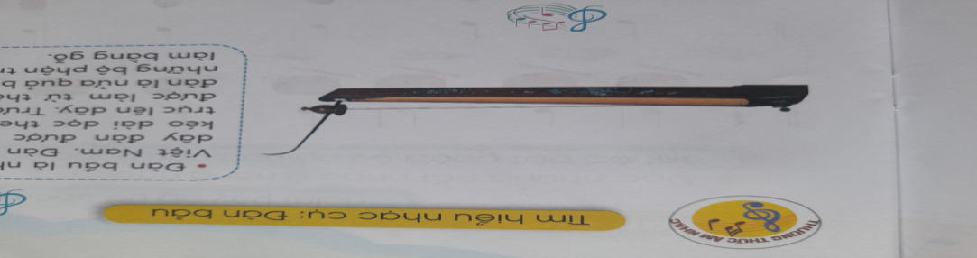  -Đàn Bầu hay còn gọi là “Độc Huyền Cầm” là một nhạc cụ thuần việt nhất, độc đáo nhất của người Việt Nam và cũng được coi là một trong số hiếm hoi những cây đàn độc đáo của thế giới bởi cấu tạo của cây đàn rất đơn giản, với lối diễn tấu không giống bất cứ một nhạc cụ nào, đó là âm thanh được tạo nên từ các âm bồi của dây đàn, kết hợp với việc dùng cần đàn để căng dây lên hoặc chùng dây xuống trên một sợi dây duy nhất, từ đó tạo ra nhiều âm thanh có các cao độ khác nhau với âm sắc trong trẻo, quyến rũ. - Cho HS xem tranh cách sử dụng sáo trúc  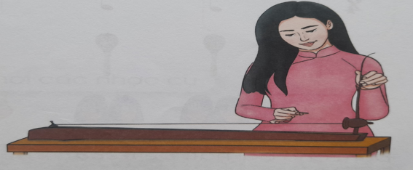  - GV mở clip cho HS xem và nhận biết Đàn Bầu trong tiết mục biểu diễn.  - GV hướng dẫn HS nghe âm thanh và mô phỏng động tác chơi Đàn Bầu  *3. Vận dụng: Đọc nhạc  - GV đàn cao độ 3 nốt nhạc, yêu cầu cả lớp đứng tại chỗ đọc đúng cao độ 3 nốt nhạc Đô, Rê, Mi kết hợp làm kí hiệu bàn tay.  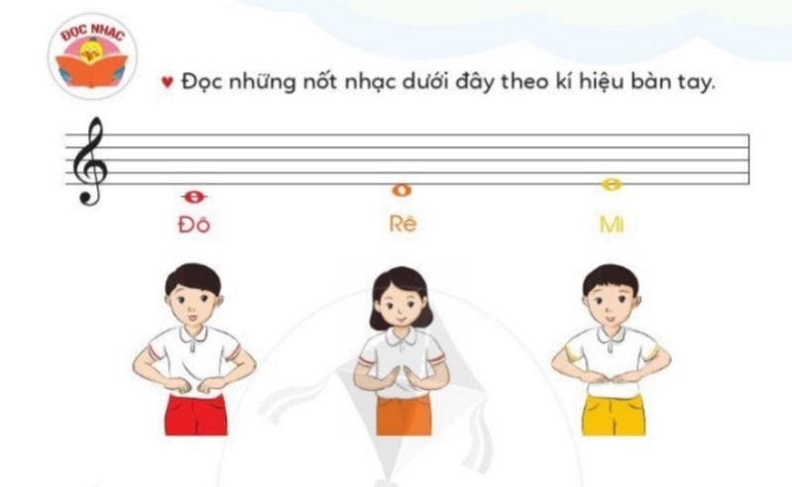  - GV thực hiện mẫu âm bằng tay và đọc nhạc mẫu cho HS nghe - GV thực hiện chậm cho HS đọc nhẩm.  - GV đọc mẫu kết hợp làm chậm kí hiệu bàn tay.  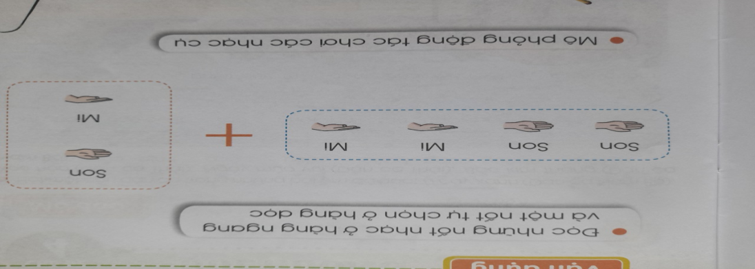  - Yêu cầu HS luyện tập kí hiệu bàn tay theo mẫu âm hang ngang và một nốt tự chọn ở hang dọc.  - GV cho HS luyện đọc theo tổ, nhóm, cá nhân.  - Mời từng tổ, nhóm lên thực hiện.  - GV nhận xét, sửa sai (nếu có)  ? Em hãy nhắc lại tên các nốt nhạc trong bài vừa đọc?  ? Nốt nhạc nào được nhắc lại nhiều nhất?  - GV chia HS làm 3 nhóm. Mỗi nhóm mang tên một nốt nhạc. Các nhóm nhìn kí hiệu bàn tay của GV. Khi GV làm kí hiệu bàn tay có tên của nhóm nào thì nhóm đấy phải đọc được đúng cao độ và tên của nhóm mình.  - GV nhận xét.  4. HĐ Ứng dụng:  - Chốt lại mục tiêu của tiết học, khen ngợi các em có ý thức tập luyện, hát hay, vận động tốt. Động viên những em còn rụt rè, chưa mạnh dạn cần cố gắng hơn.  - Giáo dục thái độ và phẩm chất cho HS về tình yêu thiên nhiên, loài vật. Yêu các làn điệu dân ca và các nhạc cụ của dân tộc mình bằng các hành động cụ thể như tuyên truyền rộng rãi các bài hát dân ca mà mình biết, sưu tầm sử dụng, tìm hiểu về các nhạc cụ của dân tộc mình.  - Dặn các em về nhà xem lại các nội dung đã học. | - HS nghe hướng dẫn.  - Cả lớp chơi 1, 2 lần  - HS nghe  - Đàn Bầu  - HS quan sát  - HS hiểu thế nào là đàn bầu và cách sử dụng.  - Nghe, quan sát, nhận biết.  - HS thực hiện  - HS lắng nghe, ghi nhớ  - Đọc đúng cao độ 3 nốt nhạc kết hợp với kí hiệu bàn tay.  - Quan sát tay và đọc theo nhẩm theo.  - HS nghe, quan sát  - Luyện tập 2, 3 lần  - HS thực hiện theo tổ, nhóm.  - HS trả lời câu hỏi  - Các nhóm thực hiện  - HS thực hiện  - HS lắng nghe, ghi nhớ
Điều chỉnh sau bài dạy:
………………………………………………………………………………………
………………………………………………………………………………………
TUẦN 12
MÔN ÂM NHẠC
Tiết 12
- NHẠC CỤ
- VẬN DỤNG SÁNG TẠO:
MÔ PHỎNG ĐỘNG TÁC CHƠI CÁC NHẠC CỤ
Thời gian thực hiện: ngày 22 tháng 11 năm 2022
I. Yêu cầu cần đạt
1.Phát triển năng lực âm nhạc
- Chơi nhạc cụ (trống nhỏ, ma – ra – cát, động tác cơ thể) Thể hiện đúng trường độ các mẫu tiết tấu: Duy trì được nhịp độ ổn định; Đệm cho bài hát đếm sao
- Ứng dụng Chơi nhạc cụ (trống nhỏ, ma – ra – cát, động tác cơ thể) đệm cho bài hát Đếm sao
- HS biết gõ và hát đúng theo giai điệu lời ca.
- Biết cách chơi , thể hiện và ứng dụng nhạc cụ Thanh Phách, trống con vào bài hát
- Chơi trống nhỏ, thanh phách và động tác tay chân thể hiện được mẫu tiết tấu, biết ứng dụng để đệm hát cho bài Đếm sao
-Biết cảm nhận về cao độ, trường độ, cường độ thông qua hoạt động vận dụng sáng tạo.
2. Phát triển Năng lực chung và Phẩm chất
- Về năng lực chung:Góp phần phát triển năng lực tự chủ và tự học (qua hoạt động cá nhân); Năng lực giao tiếp và hợp tác (qua hoạt động cặp đôi; nhóm; tổ và cả lớp); Năng lực Sáng tạo (qua hoạt động biểu diễn bài hát)
- Về phẩm chất: - Góp phần giáo dục các em thêm yêu thích môn học, các nhạc cụ gõ
II. CHUẨN BỊ:
GV: - Bài giảng điện tử đủ hết file âm thanh, hình ảnh…
- Đàn organ, trống nhỏ, thanh phách.
HS: - SGK, trống nhỏ, thanh phách.
III. CÁC HOẠT ĐỘNG DẠY-HỌC

Thời gian | HOẠT ĐỘNG DẠY | HOẠT ĐỘNG HỌC
( 3’)  ( 30’)  ( 23’)  ( 7’)  ( 2’) | 1. HĐ Khởi động:  - Chơi trò chơi: Vận động theo tiếng trống  - Nhận xét đánh giá  2. HĐ Khám phá- Luyện tập:  a. Nhạc cụ  * Luyện tập tiết tấu  + Luyện tập tiết tấu bằng nhạc cụ.  GV cho HS lựa chọn nhạc cụ mà mình có sẵn để thực hiện  -Nhạc cụ gõ Việt Nam: Thanh phách, trống nhỏ, song loan  -Nhạc cụ tự làm  -Động tác cơ thể  -Nhạc cụ nước ngoài  - GV chơi tiết tấu làm mẫu  - GV hướng dẫn HS cách chơi tiết tấu kết hợp gõ nhạc cụ  - HS quan sát và lắng nghe GV đọc mẫu tiết 1, đếm : Đen- đen- đen/ trắng- đen/ / trắng- đen/ trắng- lặng đen/  -GV bắt nhịp chi HS đếm sô  - HS luyện tập tiết tấu, theo hướng dẫn của Gv.  - Gv gọi 1 dãy thực hiện tiết tấu  - GV chọn nhạc cụ yêu thích như trống con hoặc maracat VD sử dụng nhạc cụ trống con tập vào tiết tấu 1  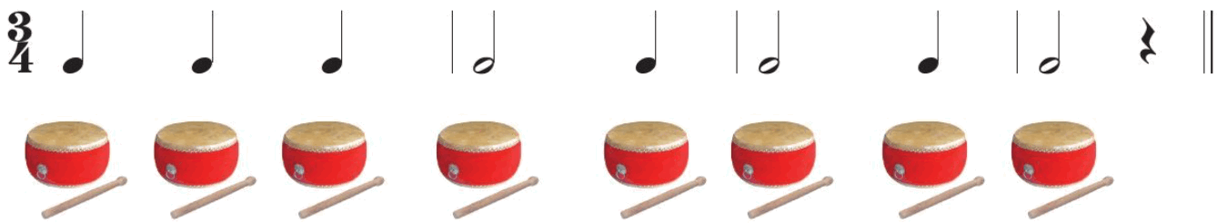  -HD HS lắc Maracat hay trống con và các động tác vận động cơ thể vào tiết tấu 2 như HD với tiết tấu 1  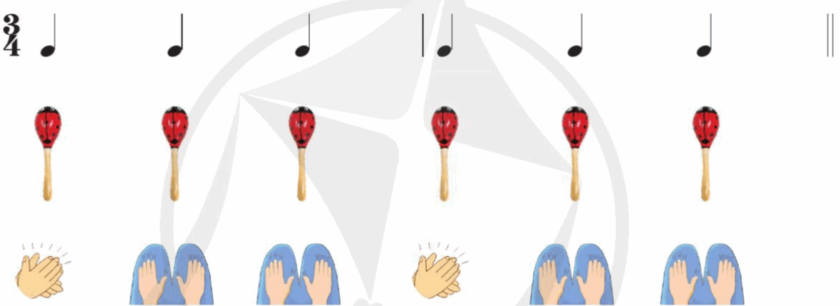  - Chia lớp 2 nhóm nhóm 1 lắc malacat vào tiết tấu 2. Nhóm 2 vận động cơ thể vào tiết tấu 2.  - Gv làm mẫu hát kết hợp gõ Maracat theo phách vào bài Đếm sao.  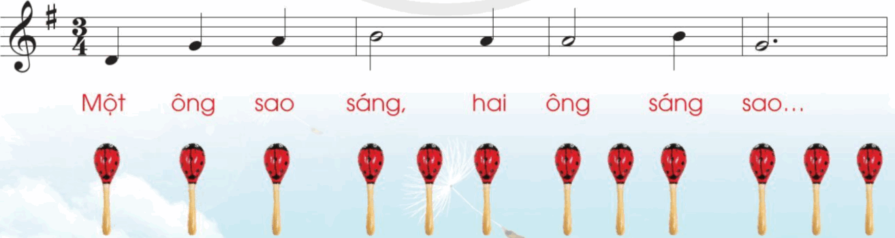  - HS hát cả bài kết hợp lắc đệm maracat  - HS luyện tập hoặc trình bày (gõ đệm, hát) theo hình thức cá nhân, theo cặp hoặc nhóm.  - GV nhận xét hoạt động và tuyên dương - Hát cả bài Đếm sao kết hợp gõ thanh phách, trống nhỏ đệm theo tiết tấu mẫu  - HS luyện tập hoặc trình bày (gõ đệm, hát) theo hình thức cá nhân, theo cặp hoặc nhóm.  - Chia một nhóm gõ trống, một nhóm gõ thanh phách, một nhóm hát sau đó đổi bên  - GV nhận xét, biểu dương  3. Vận dụng: Mô phỏng động tác chơi các nhạc cụ.  Hỏi tên từng nhạc cụ có trong tranh  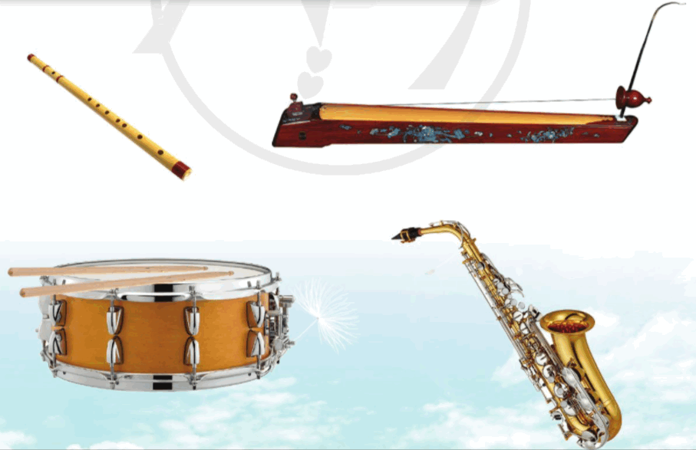  GV cho học sinh nghe tiếng sáo trúc và hướng dẫn: Đây là tiếng sáo thì chúng ta phải thực hiện động tác thổi sáo.  Tiếp theo cho HS nghe tiếng đàn bầu GV hướng dẫn HS tư thế khảy đàn bầu.  Thực hiện tương tự với gõ trống và tiếng kèn.  Trò chơi:  GV chia học sinh thành 4 tổ: Mỗi tổ đảm nhận 1 loại nhạc cụ.  Tổ 1: Trống  Tổ 2: Kèn  Tổ 3: Đàn Bầu  Tổ 4: Sáo trúc  - GV trình chiếu động tác chơi từng nhạc cụ sau đó cho HS sử dụng thước kẻ mô phỏng động tác của 2 nhạc cụ sáo, saxsophone. Còn 2 nhạc cụ trống thì mô phỏng động tác gõ trên mặt bàn. Đàn bầu lấy thước kẻ dựng đứng lên mặt bàn làm cần đàn sau đó gảy cách mặt bạn 2cm.  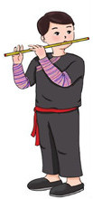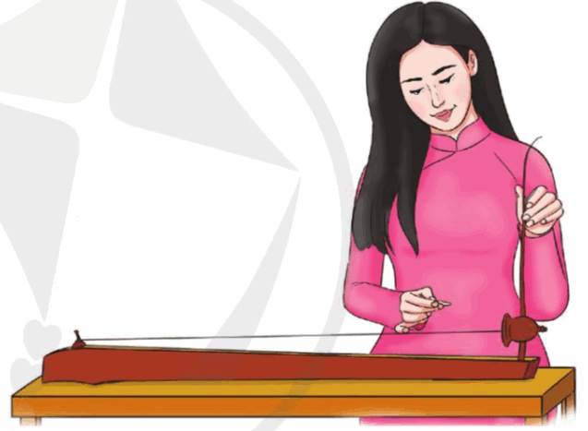  Động tác thổi sáo Tư thế gảy đàn bầu  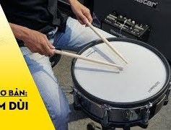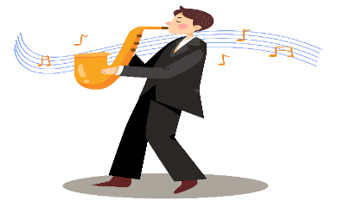  Động tác gõ trống Tư thế thổi kèn  4. HĐ Ứng dụng  - GV nhắc lại yêu cầu của chủ đề, khen ngợi các em có ý thức tập luyện, chơi nhạc cụ tốt, tích cực, sáng tạo.  . Động viên những em còn rụt rè, chưa mạnh dạn cần cố gắng hơn. | - Tham gia chơi  - Lắng nghe  - HS quan sát  - Thực hành chơi tiết tấu, tay vỗ miệng đếm theo.  - Luyện tập theo nhóm, tổ, cá nhân.  - Thực hiện theo dãy  - HS thực hiện chơi tiết tấu bằng thanh phách, trống con.  - Quan sát, thực hiện  - HS quan sát  - HS hát cùng nhạc lấy hơi và thể hiện sắc thái bài hát.  -HS hát kết hợp gõ đệm bằng thanh phách, trống nhỏ.  - Thực hiện theo nhóm, tổ, cá nhân  - Các nhóm thực hiện.  - Biểu diễn nhóm, cá nhân.  HS nghe, quan sát và thực hiện.  HS tham gia trò chơi  - Theo dõi, xem GV làm mẫu dùng đồ dùng học tập mô phỏng động tác sử dụng nhạc cụ.  - HS nghe, ghi nhớ
Điều chỉnh sau bài dạy:
………………………………………………………………………………………
………………………………………………………………………………………
TUẦN 13
MÔN ÂM NHẠC
Tiết 13

Chủ đề 4: Quê hương
Thời gian thực hiện: ngày 29 tháng 11 năm 2022

Tiết 1: Hát Múa sạp
I. YÊU CẦU CẦN ĐẠT
1. Phát triển năng lực âm nhạc
- Hát đúng cao độ trường độ , sắc thái bài Múa sạp. hát rõ lời và thuộc lời , biết hát kết hợp gõ đệm .
2. Phát triển năng lực chung và phẩm chất
-- Phát triển năng lực tự chủ tự học qua hoạt động cá nhân
+Phát triển năng lực giaotiếp (qua các hoạt động cặp đôi , nhóm , tổ , cả lớp )
+Phát triển năng lực sáng tạo ( qua hoạt động biểu diễn bài hát )
-Về phẩm chất
+ Giáo dục các em thể hiện niềm lạc quan đem lại niềm vui cho mội người
II. ĐÒ DÙNG DAY HỌC
1. GV
- Máy tính , ti vi , file hình ảnh , video , SGK
- Đàn phím điện tử , nhạc cụ gõ( thanh phách , song loan , trống con )
2. HS
- SGK , nhạc cụ gõ ( thanh phách , song loan , trống con )
III. CÁC HOẠT ĐỘNG DẠY- HỌC
Thời gian | Hoạt động của giáo viên | Hoạt động của học sinh
( 4’) | 1. HĐ khởi động  * Mục tiêu : Tạo sự hưng phấn cho HS trước khi vào giờ học  - GV cho trình chiếu bài hát Ngày mùa vui  ( dân ca Thái )  - Yêu cầu HS cả lớp cùng vận động theo nhạc và hát bài  - Gv liên hệ vào bài ( Vùng núi tây bắc có rất nhiều các dân tộc sinh sống , nơi đây có rất nhiều cảnh đẹp thu hút các du khách từ khắp nơi, dân tộc Thái là một trong những dân tộc sống ở vùng miền núi Tây bắc đó . | -HS vận động cơ thể theo nhạc
30 phút | - Hoạt động hình thành kiến thức mới  - Nội dung 1  Học bài hát Múa sạp  Nhạc Sao Mai  ( Phỏng theo dân vũ Tây Bắc )  *Mục tiêu  - Hát đúng cao độ trường độ , sắc thái bài Múa sạp. Hát rõ lời và thuộc lời , biết hát kết hợp gõ đệm .  - Giới thiệu bài ; GV trình chiếu và giới thiệu ; Múa sạp là một điệu nhảy múa trên những thanh tre.Đây là nét văn hoá của một số nước châu Á. Múa sạp phổ biến ở vùng núi Tây Bắc .Khi múa Sạp có những người gõ thanh tre theo nhịp , có những - người nhảy múa hoặc chơi nhạc cụ.  -Nghe hát mẫu – Gv mở băng mẫu cho Hs nghe  Khuyến khích HS hát và trình bày trước lớp  -Đọc lời ca : - Gv hướng dẫn HS đọc lời ca  -Tập hát : - Gv chia bài hát thành 4 câu  Câu 1: Nhịp nhàng …chiêng vang  Câu 2 :ngân nga …mơ màng  Câu 3:Những bước chân ..nương đồi  Câu 4:Tiếng cười….vui chơi  Gv đàn và hát mẫu từng câu cho HS thực hiện – hát nối tiếp các câu – hoàn thiện bài hát .  Gv sửa sai cho HS trong quá trình học hát . Hướng dẫn HS cách lấy hơi, thể hiện tình cảm vui tươi vào bài .  b.Nội dung 2: Hướng dẫn luyện tập thực hành (10’)  -Hát kết hợp gõ đệm theo nhịp  +GV làm mẫu 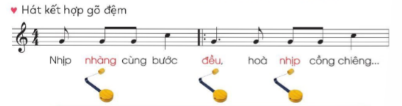  + Hướng dẫn HS thực hiện hát kết hợp gõ đệm .  - Gv chỉ định HS trình bày trước lớp  ( Gv quan sát và sửa sai cho HS ) | -HS quan sát lắng nghe  -HS lắng nghe và vận động cơ thể theo nhạc  - HS đọc lời ca và gõ đệm theo tiết tấu  - HS thực hiện từng câu , sau đó hát nối tiếp các câu dến hết bài .  -HS quan sát  * Hoạt động cả lớp  -HS thực hiện cả lớp  -HS thực hiện cả lớp theo tổ , nhóm  (Tổ 1 hát – Tổ 2 -3 gõ đệm và ngược lại )  - HS trình diễn trước lớp ( 1 em hát - 2 em gõ đệm hoặc vận động cơ thể )
5 phút | 3. Hoạt động vận dụng và trải nghiệm( 5’)  * Mục tiêu : Giúp HS biết liên hệ bài học Biết thể hiện tình yêu quê hương đất nước  Biết giữ gìn và phát huy những nét đẹp của văn hoá dân tộc .  - Gv yêu cầu HS nêu nội dung bài học  - Bài Múa sạp nói về điệu muá của vùng  nào ?  - Bài hát nhắc đến nhạc cụ nào ?  - Nêu cảm nhận về bài hát ?  - Gv chốt lại nội dung bài học , nhắc lại yêu cầu của bài học . Khen ngợi các em có tinh thần học tập tốt và dặn dò các em về nhà học thuộc bài và chuẩn bị bài cho tiết học sau.  - Gv cho HS hát lại bài |  | -HS nêu (điệu múa của vùng Tây Bắc )  -HS nêu: cồng chiêng  -Bài hát có tiết tấu vui tươi rộn ràng  - HS lắng nghe và thực hiện lại bài hát  -Trình bày bài hát kết hợp vỗ tay và vận động tại chỗ

IV. ĐIỀU CHỈNH SAU TIẾT DẠY
…………………………………………………………………………………………………………………………………………………………………………………………………………………………………………………………………………………………………………………………………………………………………………………………………………………………………..

